Comportements et stratégies : construire des charpentes de solides à 3-D
- L’élève choisit un solide, mais a de la difficulté à analyser ses propriétés géométriques. | - L’élève analyse les propriétés géométriques d’un solide, mais a de la difficulté à construire la charpente et ne sait pas par où commencer.  « Je ne sais pas quoi faire. » | 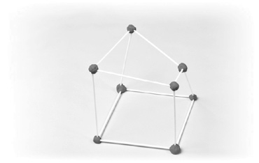  - L’élève analyse les propriétés géométriques d’un solide, mais fait des erreurs en construisant la charpente.
Observations et documentation
- L’élève analyse les propriétés géométriques d’un solide et construit la charpente, mais a de la difficulté à déterminer si la charpente de son partenaire est juste.  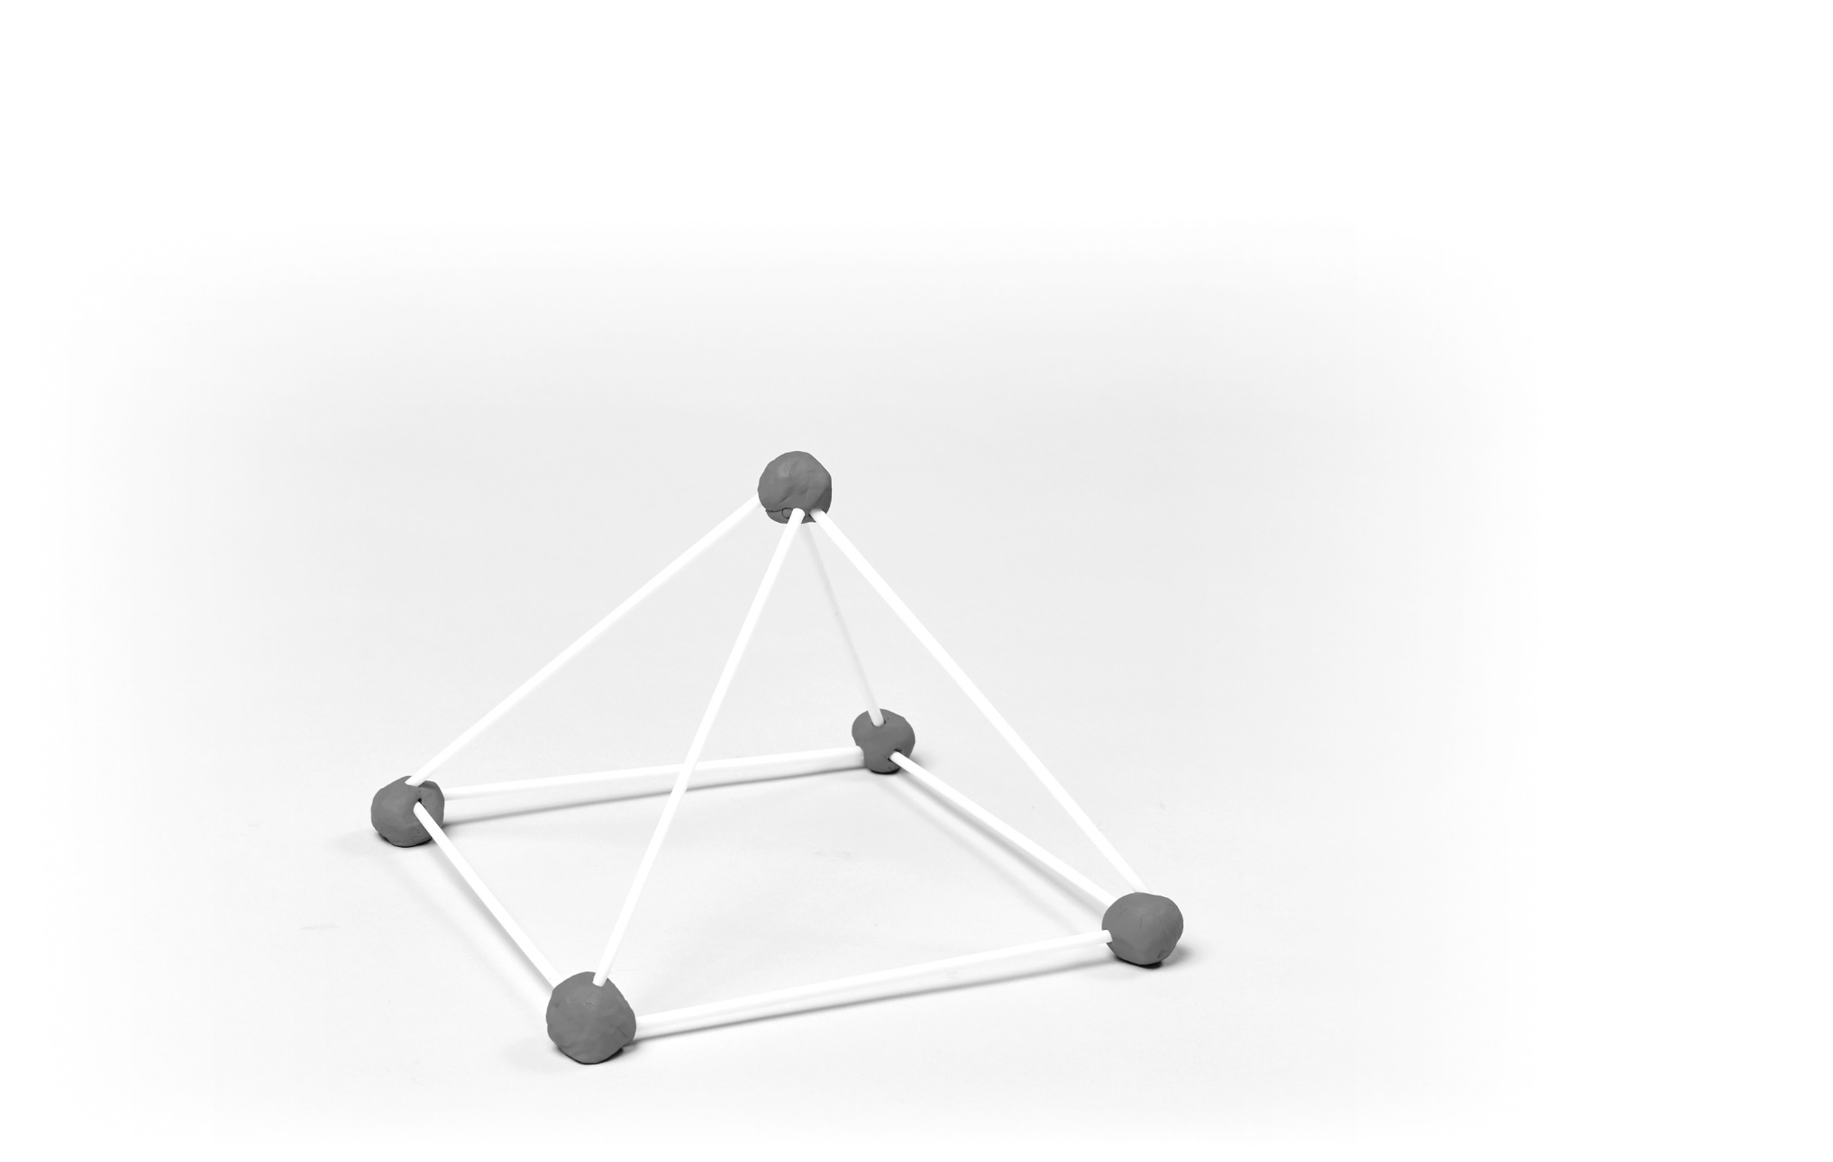  « Je ne sais pas si cette charpente est juste. » | - L’élève analyse les propriétés géométriques d’un solide et construit la charpente, mais a de la difficulté à comparer le solide à sa charpente.  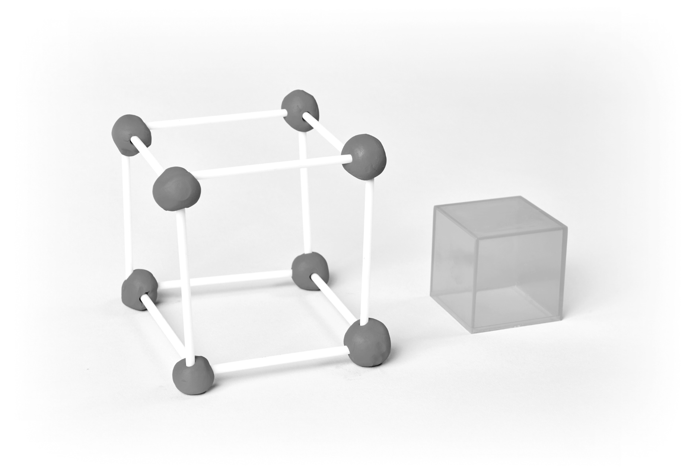  « Je ne sais pas en quoi ils sont semblables. Ils ont l’air différent. » | - L’élève réussit à analyser les propriétés géométriques d’un solide, à construire la charpente et à comparer le solide à sa charpente.
Observations et documentation

